Índice
Control de versiones 2
Manual de Usuario: Análisis FODA (Módulo /context-scope/foda) 3
1. Consideraciones Metodológicas Previas 3
2. Instrucciones de Acceso al Módulo 4
3. Descripción de la Interfaz 4
3.1 Estados del Análisis 5
4. Gestión de Análisis Devueltos u Observados 5
5. Generación de Factores mediante el Asistente de Inteligencia Artificial 5
6. Estructura de la Matriz FODA 6
6.1 Adición de Nuevos Factores 7
6.2 Edición de Factores Existentes 7
6.3 Eliminación de Factores 8
6.4 Ordenamiento y Visualización de Contenido Extenso 8
6.5 Restricciones de Edición y Modo de Solo Lectura 9
7. Envío del Análisis FODA al Flujo de Aprobación 9
7.1 Paso 1:Procedimiento de Envío a Revisión 9
7.2 Paso 2: Configuración del Flujo de Aprobación 9
7.3 Paso 3: Seguimiento y Monitorización del Flujo 10
7.4 Paso 4: Publicación Final del Análisis FODA 10
8. Generación de Nuevas Versiones a partir de un Análisis Finalizado 11
9. Registro Histórico y Trazabilidad de Versiones 11
10. Consideraciones Finales y Directrices del Sistema 12

Control de versiones
Fecha | Autor | Version | Comentario
18-08-2026 | German Ormeño | 1.00 | Creación inicial

Manual de Usuario: Seguimiento y Resultados (Módulo /context-scope/monitoring-results)
El módulo Seguimiento y Resultados permitirá consultar y registrar cómo evolucionan los KPIs mes a mes (o periodo a periodo), comparándolos automáticamente contra las metas definidas en KPIs del SGSI. Constituirá el tablero de control: verde indicará que el cumplimiento es adecuado, amarillo que deberá prestarse atención, y rojo que deberá actuarse — incluso registrando un evento de seguridad si corresponde.
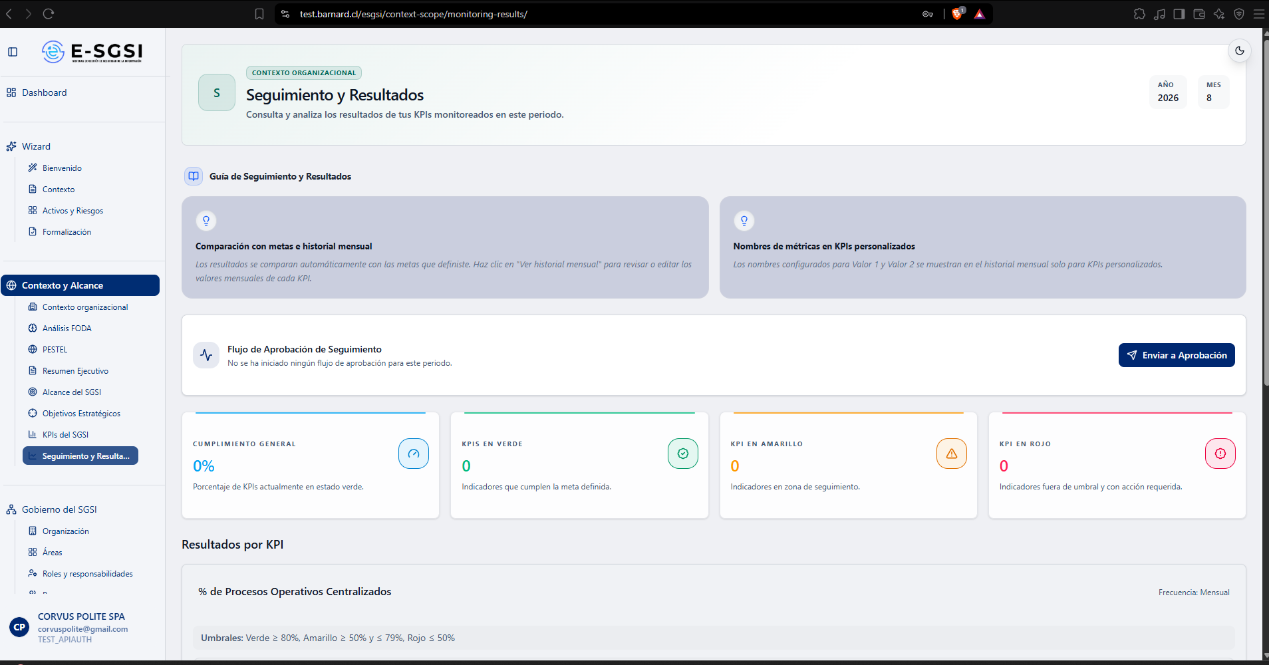

1. Antes de Empezar: Dos Aspectos que Deberán Considerarse 📌
Este módulo no permitirá configurar KPIs ni sus umbrales — únicamente reflejará lo que se haya definido en KPIs del SGSI. Si un KPI no cuenta con umbrales configurados allí, no se mostrará aquí.
Según el rol, se visualizará contenido distinto: si se cuenta con el rol de administrador, podrán visualizarse y gestionarse todos los KPIs del cliente. Si no se cuenta con el rol de administrador, únicamente podrán visualizarse los KPIs cuya persona responsable asignada coincida con el usuario — y no podrá iniciarse ni publicarse el flujo de aprobación, solo podrá participarse como revisor cuando corresponda.

2. ¿Cómo Acceder al Módulo?
- Deberá iniciarse sesión con el usuario y la contraseña correspondientes.
- En el menú lateral, deberá desplegarse Contexto Organizacional.
- Deberá hacerse clic en Seguimiento y Resultados.
El módulo siempre trabajará con el año en curso — no podrá elegirse otro año desde la pantalla principal.

3. ¿Qué Elementos Contendrá la Pantalla?
- Encabezado, con los chips de Año y Mes.
- Guía de Seguimiento y Resultados, tarjeta de consejos.
- Banner del flujo de aprobación (solo si eres administrador).
- Banner de devolución (si un revisor lo rechazó).
- Banner de solo lectura (si hay un flujo activo bloqueando la edición).
- 4 tarjetas de resumen de cumplimiento.
- Resultados por KPI, una tarjeta por indicador.
- Historial de Aprobaciones de Seguimiento.

4. Resumen General 📊
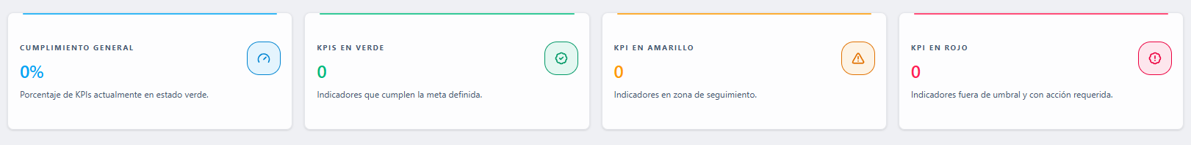
Cuatro tarjetas que se actualizarán de forma automática: Cumplimiento general (% de KPIs en verde), KPIs en verde, KPI en amarillo y KPI en rojo.

5. Para el Rol de Administrador: el Banner del Flujo
Esta tarjeta solo podrá visualizarse con el rol de administrador: "Flujo de Aprobación de Seguimiento", con el estado actual ("Estado actual del flujo: En Aprobación", etc.) o "No se ha iniciado ningún flujo de aprobación para este periodo." A la derecha, el botón correspondiente al estado (sección 9).
Si no se cuenta con el rol de administrador y hay un flujo activo, en su lugar podrá visualizarse el banner de solo lectura (sección 7).

6. En Caso de Devolución del Seguimiento ⚠️
Podrá visualizarse una tarjeta ámbar: "Se devolvió el seguimiento de KPIs para corrección", con revisor, fecha/hora y justificación. Deberán corregirse los valores, notas o evidencias que correspondan y presionarse Reenviar a Aprobación.

7. Cuando el Seguimiento está Bajo Revisión
Con un flujo activo en En Aprobación o Pendiente Publicar, podrá visualizarse la tarjeta azul: "Seguimiento bajo revisión — Los datos de seguimiento y resultados se encuentran bloqueados temporalmente para edición debido a un flujo de aprobación activo." Mientras dure: no podrán editarse valores, notas ni evidencias, y los botones de los KPIs pasarán a modo consulta (Ver Seguimiento, Ver historial mensual).

8. Resultados por KPI 📈
Cada tarjeta bajo "Resultados por KPI" mostrará:
- Nombre del KPI y su frecuencia.
- Umbrales: "Umbrales: Verde ≥ 90%, Amarillo ≥ 75%, Rojo < 75%" (o "Sin umbral configurado.").
- Resultado actual, calculado según la fórmula del KPI ("Calculando resultado…" mientras procesa).
- Una barra de progreso coloreada según el estado correspondiente.
- En caso de no encontrarse en verde, la desviación: "La desviación es del X% sobre la meta." o "...por debajo de la meta."

8.1 Semáforo de Cumplimiento
Estado | Etiqueta junto a la barra | Insignia
Verde | "¡Meta Alcanzada!" | DESEMPEÑO ÓPTIMO
Amarillo | "Atención" | REQUIERE SEGUIMIENTO
Rojo | "Fuera de Umbral" | REQUIERE ACCIÓN

El color depende del sentido del indicador: "mayor es mejor" (verde si ≥ umbral verde) o "menor es mejor" (verde si ≤ umbral verde).

8.2 KPI Personalizado sin Cálculo Automático
Si es personalizado y no cuenta con función de cálculo, podrá visualizarse: "No se puede calcular el resultado actual, debido a que es un KPI personalizado. Usa 'Ver historial mensual' para registrar el valor manualmente."

8.3 Si un KPI está en Rojo: Registra un Evento
Podrá visualizarse un bloque rojo. Si no hay evento registrado: "Este KPI incumple su meta. Registra un evento de seguridad asociado." con el botón Registrar evento de seguridad, que conducirá al formulario de reporte con los datos del KPI, periodo y desviación ya prellenados. Si ya existe uno: "Ya se registró un evento de seguridad por este incumplimiento." con el botón Ver evento (CÓDIGO).

8.4 Cómo Entrar al Detalle de un KPI
Tipo de KPI | Botón | Sección de destino
Mensual | Ver historial mensual | sección 9
Personalizado o periódico | Realizar Seguimiento | sección 10

(En modo solo lectura, los mismos botones se llaman Ver historial mensual / Ver Seguimiento.)

9. Historial Mensual (KPIs con Frecuencia Mensual) 📅

9.1 Cómo Abrirlo
Deberá presionarse Ver historial mensual en la tarjeta del KPI. Se abrirá "Historial Mensual: <nombre del KPI>" con el año, el objetivo estratégico asociado, el sentido del indicador y la meta de umbral.

9.2 La Tabla
Organizada en trimestres (Q1 a Q4) con los 12 meses como columnas y estas filas: <Valor 1>, <Valor 2> (si aplica), Cálculo (%) (con el color del semáforo), Meta (%), y al pie el Promedio trimestral (solo con los meses que tienen datos). Si un mes no tiene datos, sus celdas mostrarán "—".

9.3 Reglas para Editar (solo KPIs Personalizados)
⚠️ Cada mes solo podrá registrarse una vez. Un mes ya guardado quedará bloqueado (sombreado, no editable). Los valores deberán ser mayores que 0 — de lo contrario, podrá visualizarse "El valor debe ser mayor que 0".

9.4 Cómo Guardar
- Deberán completarse los valores de los meses que corresponda (el Cálculo y el Promedio se recalcularán en vivo).
- Deberá presionarse Guardar cambios.
- Deberá confirmarse: "¿Estás seguro que deseas guardar? No podrá ser modificado posteriormente." Deberá presionarse Sí, guardar o Cancelar.
- Al guardar: "Valores mensuales guardados correctamente".
⚠️ Una vez confirmado, esos meses no podrán modificarse después — deberá revisarse bien antes de confirmar. Deberá cerrarse la ventana con Volver.

10. Seguimiento Periódico (KPIs Personalizados o Periódicos) 🎛️
Este modal — identificado en pantalla como "Módulo de Control" — sirve para registrar manualmente, periodo por periodo, valores, notas y evidencias. Funciona igual para todas las frecuencias (diaria, semanal, mensual, trimestral, semestral, anual); solo cambia la cantidad de periodos y el nombre del botón de guardado.
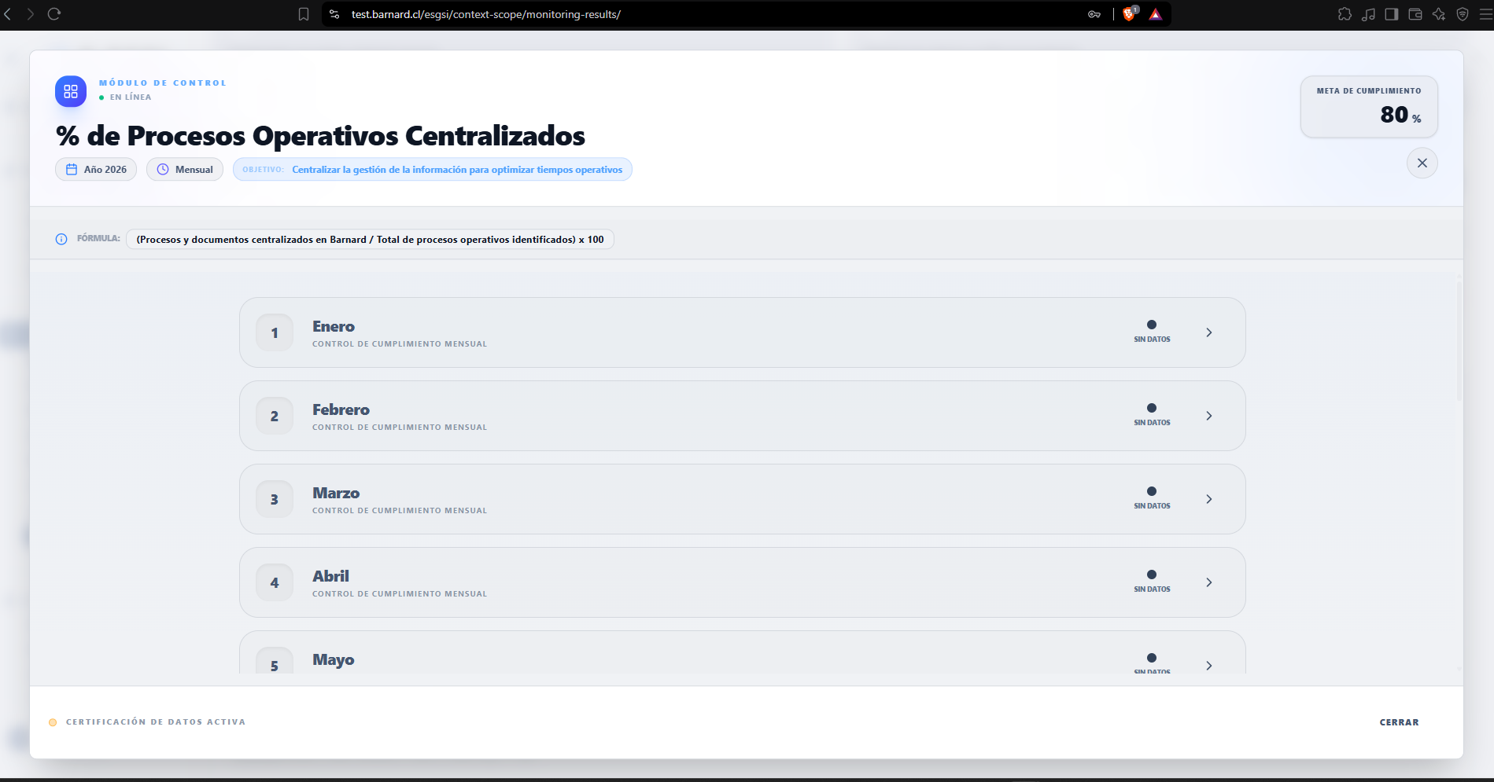

10.1 Elementos del Encabezado
La insignia "Módulo de Control" ("En Línea"), el nombre del KPI, el año y la frecuencia, el objetivo estratégico asociado, la Meta de Cumplimiento, y una franja con la Fórmula (con la insignia "Cálculo Inteligente Activo" si aplica).

10.2 Cómo Registrar un Periodo
- Deberá desplegarse el periodo que corresponda registrar (el actual se abre expandido por defecto).
- Deberá completarse: <Valor 1> (obligatorio), <Valor 2> (si el KPI lo usa), Notas de Cumplimiento (hasta 2000 caracteres, con contador) y la Evidencia (sección 11).
- Deberá presionarse el botón de guardado correspondiente a la frecuencia (ver tabla abajo) — permanecerá deshabilitado hasta completar todos los campos.
- Deberá confirmarse: "¿Está seguro de guardar los valores ingresados para este [mes/semana/trimestre/...]? Podrá seguir editándolos a lo largo del periodo." Deberá presionarse Guardar o Cancelar.
- Podrá visualizarse una notificación específica del periodo ("Datos de Enero guardados", "Semana 12 guardada", etc.).
ℹ️ A diferencia del historial mensual, estos datos sí podrán seguir editándose durante el periodo — solo se bloquearán al cerrarse para auditoría o si hay un flujo activo.

10.3 Frecuencias y Botones
Frecuencia | Periodos | Botón
Mensual | 12 meses | Guardar
Semanal | 53 semanas | Guardar Semana
Diario | 366 días | ícono compacto
Trimestral | 4 trimestres | Guardar Trimestre
Semestral | 2 semestres | Guardar Semestre
Anual | 1 registro | Guardar Año

10.4 Validaciones Más Comunes
Campos obligatorios incompletos ("Todos los campos son obligatorios"), Valor 2 en cero ("<Nombre> no puede ser cero"), o evidencia faltante ("Evidencia obligatoria *").

10.5 Periodos Cerrados y Futuros
Un periodo cerrado (auditoría o flujo activo) muestra: "Este registro ha sido cerrado para garantizar la integridad de los reportes." — campos deshabilitados. Un periodo futuro (posterior al mes actual) muestra: "No se pueden registrar datos para periodos futuros."

10.6 En Caso de Cierre con Cambios sin Guardar
Se mostrará el siguiente mensaje: "Tienes datos modificados que aún no has guardado. Si sales ahora, perderás todos los cambios realizados. ¿Deseas salir de todas formas?" — deberá elegirse Continuar editando o Salir y descartar cambios.

11. Panel de Evidencias 📎
La evidencia será obligatoria para guardar cualquier periodo en el módulo de control.

11.1 Cómo Subir una Evidencia
Un archivo a la vez, de tres formas: deberá hacerse clic en el área punteada "Seleccionar archivo", arrastrarlo y soltarlo, o pegarlo con Ctrl + V.
Formatos permitidos: imágenes, PDF, Word, Excel, CSV. Límite: 10 MB.
Si el archivo es muy grande: "El archivo supera el límite de 10MB". Al cargarse: "Evidencia cargada correctamente" (o "Fallo al subir archivo" si falla).

11.2 Ver o Eliminar
Ver: clic en el ícono de enlace externo — se descargará y abrirá en una pestaña nueva ("El archivo de evidencia ya no existe en el servidor." si ya no está). Eliminar: clic en la X (solo si el periodo es editable) — la eliminación real se confirmará al Guardar el periodo.

12. Cómo Enviar el Seguimiento a Aprobación ⚡
⚠️ Estas acciones son solo para administradores. El resto de los usuarios visualizará el módulo en solo lectura mientras el flujo se encuentre activo.

12.1 Paso 1: Enviar a Aprobación
Deberá presionarse Enviar a Aprobación — habilitado solo si hay KPIs con umbrales configurados. Al presionarse, el sistema compilará un resumen (evidencia) del estado de todos los KPIs del periodo y conducirá a Configuración del flujo documental, con "Seguimiento y Resultados de KPIs" precargado.

12.2 Paso 2: Configura el Flujo de Aprobación
Deberán agregarse revisores/aprobadores y el orden en que deben aprobar; deberá guardarse y activarse el flujo. Pasará a En Configuración mientras lo defines, y a En Aprobación al activarlo.
⚠️ Si al entrar a configurar no se encuentran los datos del seguimiento (por ejemplo, sesión expirada), podrá visualizarse un aviso solicitando volver a Seguimiento y Resultados y repetir el envío.

12.3 Paso 3: Sigue el Estado del Flujo
Estado | Botón/insignia | ¿Qué hace?
En Configuración | Configurar Flujo (ámbar) | Vuelve a definir revisores.
En Aprobación | Insignia En Revisión (Lectura) | Solo informativo.
Pendiente Publicar | Publicar Seguimiento (verde) | Publica y oficializa.
Devuelto | Reenviar a Aprobación | Corrige y reenvía.
Sin flujo activo | Enviar a Aprobación | Inicia un nuevo flujo.

12.4 Paso 4: Publicación del Seguimiento
En Pendiente Publicar, deberá presionarse Publicar Seguimiento. Confirma: "¿Está seguro de que desea publicar el seguimiento de KPIs? Esta acción registrará la publicación oficial y el proceso se dará por finalizado." Deberá presionarse Publicar o Cancelar.
Al terminar: "¡Seguimiento de KPIs publicado con éxito!" — el flujo pasa a Completado.

13. Historial de Aprobaciones de Seguimiento 📜
Lista todas las iteraciones enviadas a aprobación para el periodo, desde la más reciente: Iteración (#1, #2...), Fecha de Envío, Creador, Estado del Flujo (En Configuración/En Aprobación/Aprobado/Devuelto/Rechazado/Borrador) y Acciones (Ver Evidencia / Ver Flujo).

13.1 Ver Evidencia
Abre "Evidencia de Resultados Congelada" — el resumen exacto que se envió en esa iteración (KPIs, resultados y estados de ese momento). Es una copia congelada: no cambia aunque después modifiques los resultados actuales.

13.2 Ver Flujo
Abre "Detalle del Flujo de Aprobación" — una línea de tiempo con cada paso: aprobador, estado (APROBADO/RECHAZADO/PENDIENTE), fecha y justificación.

14. Notas de Interés y Advertencias 🔗
- Este módulo no permitirá configurar KPIs — deberá hacerse primero en KPIs del SGSI si un indicador no aparece aquí.
- Visibilidad por rol: el administrador podrá visualizar y gestionar todo el módulo; el resto únicamente podrá visualizar lo que le corresponda como responsable, sin poder iniciar ni publicar flujos.
- ⚠️ Un mes ya guardado en el historial mensual no podrá modificarse — distinto del seguimiento periódico, que sí sigue editable durante el periodo.
- La evidencia es obligatoria para guardar cualquier periodo — máximo 10 MB, formatos permitidos.
- No podrán registrarse periodos futuros.
- Deberá registrarse el evento de seguridad apenas un KPI caiga en rojo — el formulario se mostrará prellenado.
- La evidencia del historial queda congelada: lo que ves con "Ver Evidencia" no cambia aunque luego edites los resultados.
- Módulos relacionados: KPIs del SGSI, Objetivos Estratégicos, Configuración del Flujo Documental y Eventos de Seguridad — todos con su propio manual.

Manual redactado con fines de orientación interactiva para el usuario final.

